İşgücü Piyasası Görünümü:

Haziran 2013

17 Haziran 2013

TARIM DIŞI İŞSİZLİK YATAY SEYREDİYOR
Seyfettin Gürsel* Gökçe Uysal∗∗ ve Ayşenur Acar∗∗∗

Yönetici Özeti

Mevsim etkilerinden arındırılmış işgücü verileri tarım dışı işsizliğin Şubat 2013’te yüzde 11,6’dan Mart 2013’te yüzde 11,7’ye arttığını gösteriyor. Ancak Ekim 2012’den bu yana tarım dışı işgücü piyasasındaki gelişmeler yeni bir eğilimi ortaya koyuyor. Tarım dışı işgücü ve tarım dışı istihdam birer milyonun üzerinde artışlar gösteriyor. Buna paralel olarak tarım dışı işsizlik oranı yüzde 11,6 ile yüzde 11,9 arasında yatay seyrine devam ediyor. Aynı dönem içerisinde sanayi istihdamı istikrarlı bir şekilde artmaya devam ediyor.

İŞGÜCÜ PİYASASINDA ÖNE ÇIKAN GELİŞMELER
Türkiye’nin sanayi haritası
Türkiye’nin kişi başına ortalama geliri hızla arttırarak gelişmiş ülkelerin düzeyine yaklaşabilmesi için, verimlilik artışlarının yüksek olduğu sanayi sektörünün payını arttırması, aynı zamanda da çok düşük emek verimliliğe sahip tarım sektörünün istihdam payının azalmasının gerektiği açıktır. Bu konuya bölgesel bir mercekten bakıyoruz ve sanayi istihdamının bölgeler arasındaki dağılımını inceliyoruz. Sanayileşmede ileri bölgeler çok büyük ölçüde Kuzey Batı’ya yığılmış durumda. Türkiye’nin en sanayileşmiş iki bölgesi Trakya ve Bursa-Bilecik-Eskişehir bölgeleri. Bununla birlikte Gaziantep-Adıyaman-Kilis bölgesi ilginç bir istisna olarak temayüz ediyor. Üç bölge, İzmir, Konya-Karaman ile Kayseri-Sivas-Yozgat orta düzeyde sanayileşmiş bölgeler. Düşük düzeyde sanayileşmiş bölgelerin çoğu Doğu Karadeniz ve Doğu Akdeniz’de yer alıyor. Sanayileşmenin oldukça uzağında kalan bölgelerin hemen hepsi Doğu ve Güneydoğu’da yer alıyorlar. En düşük düzeyde sanayileşmiş bölge ise Van-Bitlis-Hakkari.

Tarım dışı istihdam ve işgücü artmaya devam ediyor

TÜİK’in açıkladığı işgücü verilerine göre Mart 2013 döneminde, bir önceki yılın aynı dönemine göre tarım dışı işgücü 1 milyon 258 bin (yüzde 6,1), tarım dışı istihdam ise 1 milyon 62 bin kişi (yüzde 5,8) artmıştır (Şekil 1). Ekim 2012 döneminden bu yana tarım dışı istihdamda yıllık artışlar 1 milyon civarında, tarım dışı işgücünde ise 1,2 milyon civarında seyrediyor. Buna paralel olarak tarım dışında işsizlik oranı yatay seyrediyor. Bu artışların geçmiş eğilimlerin üzerinde olmasından hareketle hem işgücündeki hem de istihdamdaki artışların sebeplerinin ayrıntılı olarak araştırılması gerekiyor.
Şekil 1 Tarım dışı işgücü ve tarım dışı istihdamın, tarım dışı issiz sayısı değişimine etkisi (yıllık)
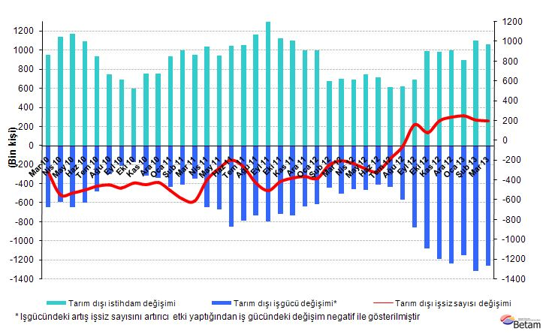
Kaynak: TÜİK, Betam

Mevsim etkilerinden arındırılmış tarım dışı işsizlik Eylül 2012’den beri yatay seyrediyor

Mevsim etkilerinden arındırılmış verilere göre Mart döneminde Şubat dönemiyle kıyaslandığında tarım dışı işgücü 91 bin artarak 22 milyon 57 bine yükseldi (Şekil 2,Tablo 1). Tarım dışı istihdam ise 67 binlik bir artışla 19 milyon 486 bine ulaşmıştır. Bu gelişmeler sonucunda tarım dışı işsiz sayısı 24 bin artmış, tarım dışı işsizlik oranı yüzde 11,7 seviyesine ulaşmıştır. Tarım dışı işgücü piyasası yatay seyrine devam etmektedir. Tarım dışı işsizlik oranı Eylül 2012’den beri dar bir bantta hareket etmektedir.

Şekil 2 Mevsim etkilerinden arındırılmış tarım dışı işgücü, istihdam ve işsizlik oranı
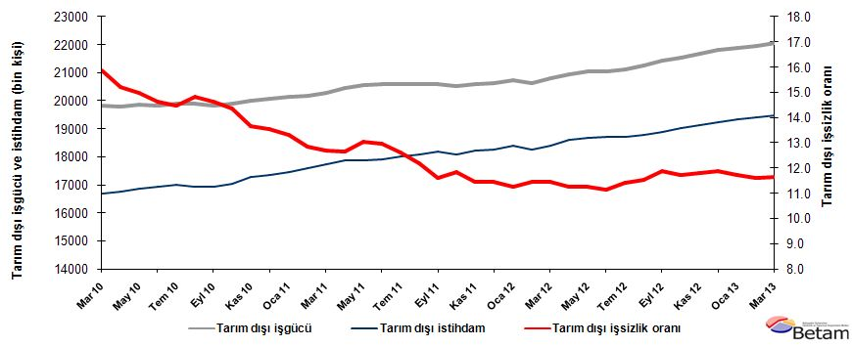
Kaynak: TÜİK, Betam

Kariyer.net verilerine göre işsizlik Mart 2013’te az da olsa düşebilir

Kariyer.net tarafından açıklanan açık pozisyon başına başvuru sayısı verileri Nisan 2013 döneminde tarım dışı işsizliğin az da olsa düşebileceğine işaret etmektedir. Ancak 2012 yılının son çeyreğinden beri süregelen yatay seyrin kırılıp kırılamayacağı belirsizdir.

Şekil 3 Mevsim etkilerinden arındırılmış tarım dışı işsizlik oranı ve ilan başına başvuru sayısı
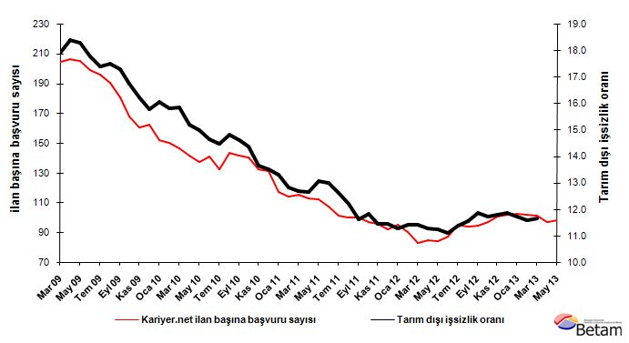
Kaynak: Kariyer.net, TÜİK, Betam

Sanayi istihdamı artmaya devam ediyor

Mart 2013 dönemi verileri tarım ve inşaat sektörlerinde istihdamın yatay seyrine devam ettiğine işaret ediyor (Şekil 4 ve Tablo 2). Diğer taraftan bu dönemde hem sanayi (38 bin) hem hizmetler (39 bin) sektörlerinde istihdam artmış. Sanayide istihdam artışları 2012 yılının son çeyreğinden beri istikrarlı bir şekilde devam ediyor. Bu dönemde sanayide istihdam artışlarının aylık ortalaması 30 bin civarında.

Şekil 4 Sektörlerin istihdam değişimi (bin kişi)
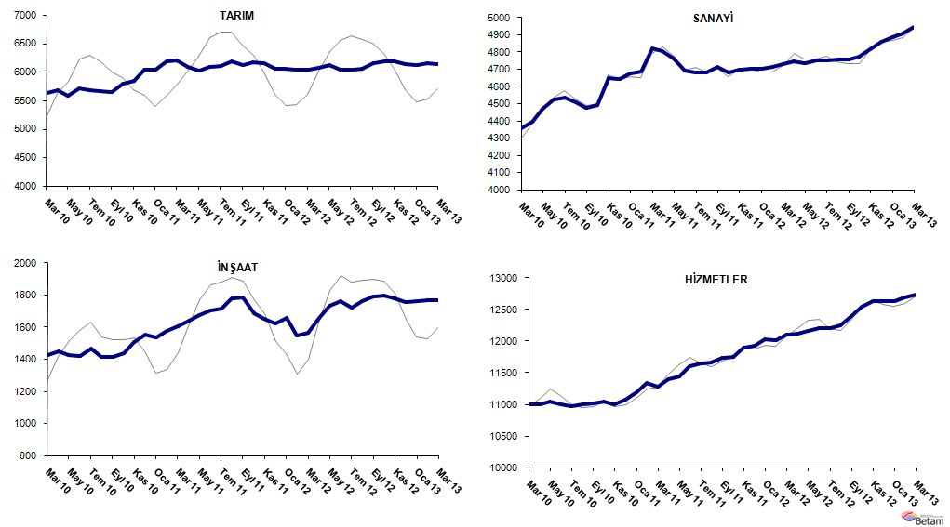
Kaynak: TÜİK, Beta

İŞGÜCÜ PİYASASINDA ÖNE ÇIKAN GELİŞMELER
Türkiye’nin sanayi haritası

Türkiye sanayileşmesini henüz tamamlamamış bir ülke. Sanayileşmeye erken başlayan ülkelerde tarihsel olarak önce sanayinin mili gelir ve istihdam içindeki payı hızla artmış, buna karşılık sanayileşmenin sağladığı tarımdaki verimlilik artışlarına paralel olarak tarım istihdamının payı hızla azalmıştır. İkinci aşamada ise, kişi başına gelir belirli bir düzeye ulaştıktan sonra hizmetlere talep giderek artmış, bu artışa paralel olarak da hizmetlerin ekonomi içindeki payı düzenli olarak yükselmiştir. Günümüzde kişi başına ortalama geliri 30 bin ve üzerindeki ülkelerde hizmetlerin istihdam payı yüzde 65-70, tarımın payı yüzde 3-5, sanayinin payı ise ülkelerin uluslararası ihtisaslaşma durumlarına göre yüzde 25-30 arasında değişmektedir. Türkiye’de bu oranlar 2012 yılı itibariyle sırasıyla yüzde 50, yüzde 25 ve yüzde 19’dur. Tarım istihdamının aşırı yüksekliği, Türkiye’nin yeterince sanayileşmeden, bir diğer ifadeyle birinci aşamayı tamamlamadan, hizmetlerin payının arttığı ikinci aşamaya atladığına işaret etmektedir. Bu durum Türkiye’ye özgü olmayıp halen gelişmekte olan ülkelerde de gözlemlenmektedir. Ancak Türkiye’de asimetri oldukça belirgindir.

Türkiye’nin kişi başına ortalama geliri hızla arttırarak gelişmiş ülkelerin düzeyine yaklaşabilmesi için verimlilik artışlarının yüksek olduğu sanayi sektörünün payını arttırması, aynı zamanda da çok düşük emek verimliliğe sahip tarım sektörünün istihdam payının azalmasının gerektiği konusunda iktisatçılar arasında geniş bir görüş biriliği mevcuttur. Ancak bunun nasıl başarılacağı yeterince açıklığa kavuşmamıştır. Bu bağlamda sanayimizin bölgeler arasındaki dağılımını ve bu dağılımın son dönemde nasıl değiştiğini inceledik. Sanayileşme düzeyinin bir göstergesi olarak sanayide ücretli istihdamın tarım dışı istihdam içindeki payını dikkate alıyoruz. Bu sınırlamanın amacı geleneksel zanaatları kapsayan ve büyük ölçüde kendi hesabına çalışan kategorisinde yer alan ama aynı zamanda da sanayi istihdamı olarak gözüken grubu dışlayarak modern anlamda sanayi istihdamını dikkate almaktır. Toplam yerine tarım dışı istihdamı dikkate almamızın nedeni de tarım istihdamının bölgeler arasında çok büyük eşitsizlikler göstermesi, daha önemlisi de bu eşitsizliklerin gelişmişlik düzeyi ile zayıf bağlara sahip olmasıdır: Örneğin Doğu Karadeniz’de tarım istihdamının payı yüksek buna karşılık Güneydoğu Anadolu’da düşüktür. Oysa Güneydoğu Anadolu Doğu Karadeniz’den daha gelişmiş değildir. Sanayide ücretli istihdamın tarım dışı istihdam içindeki paylarının 2011 yılı değerlerini 26 bölge için ayrı ayrı hesaplayarak aşağıdaki haritayı oluşturduk (Harita 1).

Sanayileşmede Batı-Doğu karşıtlığı

2011 yılında ücretli sanayi istihdamının tarım dışı istihdamdaki payının Türkiye ortalaması yüzde 28,3’tür. Bu ortalamanın çok üzerindeki bölgeleri (yüzde 31-47 aralığı) ileri düzeyde sanayileşmiş bölgeler, ortalamanın üzerindeki diğer bölgeleri (yüzde 28-30 aralığı) sanayileşmiş bölgeler, ortalamanın altındaki bölgeleri (yüzde 16-27 aralığı) düşük düzeyde sanayileşmiş bölgeler, ortalamanın çok altındaki bölgeleri de (yüzde 4-15 aralığı) bölgeleri de sanayileşmekten uzak bölgeler olarak kabul ederek bölgeleri 4 grupta toplamış oluyoruz (Harita 1). Manzara şunu gösteriyor: Sanayileşmede ileri bölgeler çok büyük ölçüde Kuzey Batı’ya yığılmış durumda. Türkiye’nin en sanayileşmiş iki bölgesi Trakya ve Bursa-Bilecik-Eskişehir bölgeleri. Bununla birlikte Gaziantep-Adıyaman-Kilis bölgesi ilginç bir istisna olarak temayüz ediyor. Üç bölge, İzmir, Konya-Karaman ile Kayseri-Sivas-Yozgat orta düzeyde sanayileşmiş bölgeler. Bu son bölgede Kayseri ilinin Sivas ve Yozgat ilerine baskın geldiğini tahmin edebiliriz. Düşük düzeyde sanayileşmiş 10 bölge var. Bu bölgelerin çoğu Doğu Karadeniz ve Doğu Akdeniz’de yer alıyor. Balıkesir Çanakkale bölgesinin de bu grupta yer alması beklenmedik bir sonuç olarak görülebilir. Kalan 6 bölge sanayileşmenin oldukça uzağında kalan bölgeler. Beklendiği gibi, Antalya bölgesi hariç, hemen hepsi Doğu ve Güneydoğu’da yer alıyorlar. Türkiye’nin turizm lokomotifi olan Antalya bölgesi zaten sanayileşmek zorunda değil. En düşük sanayi düzeyine yüzde 4,5 pay ile Van-Muş-Bitlis-Hakkâri bölgesinin sahip olduğunu not edelim (Tablo 1). Sanayinin tarım dışı istihdamdaki payının bölgeler arasında ne kadar farklılaştığını görmek için Van-Muş-Bitlis-Hakkâri’de yüzde 4,5 olan payın Trakya’da nerdeyse 10 kat farkla yüzde 46,3 olduğunu tekrarlamakta fayda var.
Harita 1: Bölgelerin sanayileşme düzeyleri (2011)
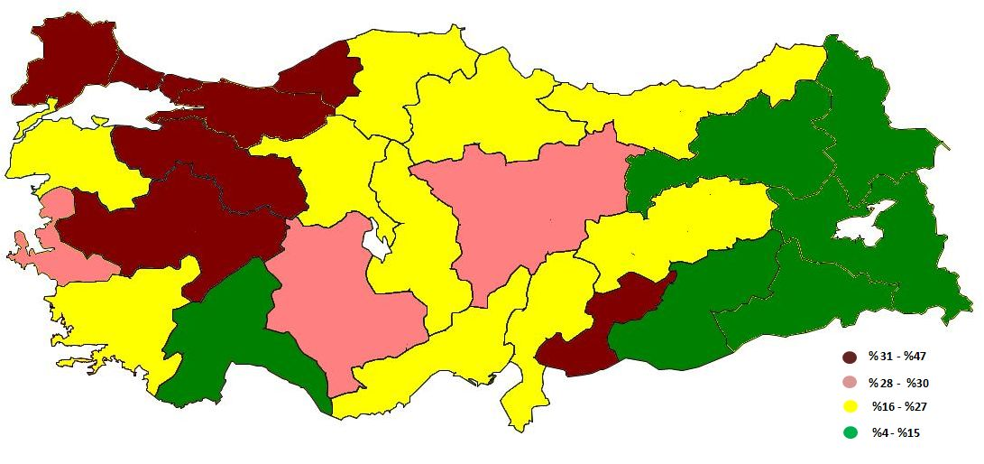
Kaynak: Hanehalkı İşgücü anketi; TÜİK, Betam

Sanayileşmede atılım ve gerileme

2005’ten 2011’e sanayileşme incelendiğinde oldukça farklı bir manzara ile karşılaşıyoruz. Kimi bölgeler atılım yaparken, kimi bölgeler yerinde sayıyorlar ya da geriliyorlar. Son 6 yılda Türkiye genelinde ücretli sanayi istihdamının tarım dışı istihdamdaki payının yüzde 31,6’dan yüzde 28,3’e, 3,4 yüzde puan gerilediğini görüyoruz. Bu değişimi nirengi olarak alarak 26 bölgeyi 4 farklı grupta topluyoruz: 1) Paylarını büyük ölçüde arttıran (3 ila 8 yüzde puan) sanayileşme hızı yüksek bölgeler. 2) Paylarını az da olsa arttıran (0 ila 2 yüzde puan) sanayileşen bölgeler. 3) Payları Türkiye ortalamasına paralel olarak azalan (0 ila -4 yüzde puan) bölgeler. 4) Payları hızla düşen (-5 ila 8 arası) sanayileşmede gerileyen bölgeler.

Harita 2: Bölgelerin sanayileşme düzeylerindeki değişim (2005-2011)
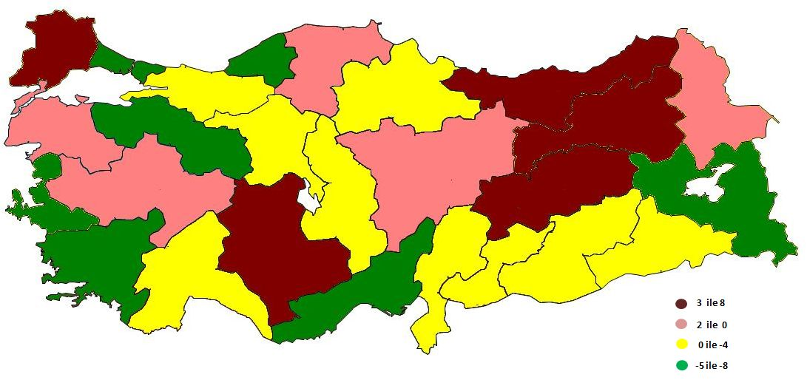
Kaynak: Hanehalkı İşgücü anketi; TÜİK, Betam

Sanayileşme hızı yüksek bölgelerin arasında en dikkat çekici bölge kuşkusuz Trakya. 2005’te yüzde 38,5 payla İzmir ile birlikte 4. sırada yer alan Trakya sanayileşmesini hızla devam ettirerek 2011’de yüzde 46,3 payla 1. sıraya yükseliyor. İstanbul’un sanayileşmede doygunluğa ulaşmasıyla fabrikaların Batı’ya kaymasında bu gelişmenin başat rol oynadığını kolaylıkla tahmin edebiliriz. Nitekim İstanbul’un sanayi payında 4,8 yüzde puanlık azalış bunu teyit eder nitelikte. Sanayileşme hızı yüksek diğer bölgeler Konya-Karaman, Kuzey Doğu Karadeniz ve Malatya-Elazığ bölgesi. 2011 yılı itibariyle halen düşük sanayileşme düzeyine sahip bu iki bölgenin atılımı dikkat çekici (Harita 1). Sanayileşmeyi devam ettiren (2. grup) bölgeler arasında Balıkesir-Çanakkale, Manisa’yı içeren iç Batı Ege, Kayseri ve Samsun bölgelerinin yer alması şaşırtıcı sayılmaz. Buna karşılık Kuzeydoğu Anadolu (Ağrı-Kars-Iğdır-Ardahan) bölgesinin sanayileşen bölgeler arasında yer alması dikkat çekici ancak sanayi düzeyi en geri bölgeler arasında bulunan bu bölgenin sanayi istihdam payının 6 yılda yüzde 8,6’dan 8,9’a çok sınırlı bir artış kaydettiğini belirtelim. Sanayileşmede yerinde sayan bölgeler olarak adlandırabileceğimiz 3. grupta en dikkat çekici bölge Kocaeli-Sakarya bölgesi. Bu bölgenin de sanayileşmede belirli bir doyuma eriştiği anlaşılıyor.
Doyuma erişme bağlamında 4. grupta, sanayileşmede gerileyen bölgeler arasında yer alan Bursa-Bilecik-Eskişehir bölgesi oldukça çarpıcı bir örnek teşkil ediyor. Bu bölge 2005 yılında yüzde 51,9 pay ile Türkiye’nin en sanayileşmiş bölgesi iken, 2011 yılında yüzde 45 payla 2. sıraya gerilemiş durumda. Bu bölgede de İstanbul örneğinde olduğu gibi yüksek gelir düzeyine paralel olarak hizmet talebinin hızla arttığı anlaşılıyor. İzmir ve Zonguldak bölgelerinin de benzer bir gelişim içinde oldukları söylenebilir. Buna karşılık, zaten çok düşük sanayileşme düzeyine sahip Van-Muş- Bitlis-Hakkâri bölgesinin 2005-2011 döneminde sanayi düzeyinin belirgin ölçüde gerilemesi (- 7,8 yüzde puan) ekonomik gelişme açısından oldukça vahim bir duruma işaret ediyor.

Tablo A: Bölgelere göre sanayide ücretli, maaşlı ve yevmiyeli istihdamının TD istihdam içindeki payının 2005’den 2011’e değişimi
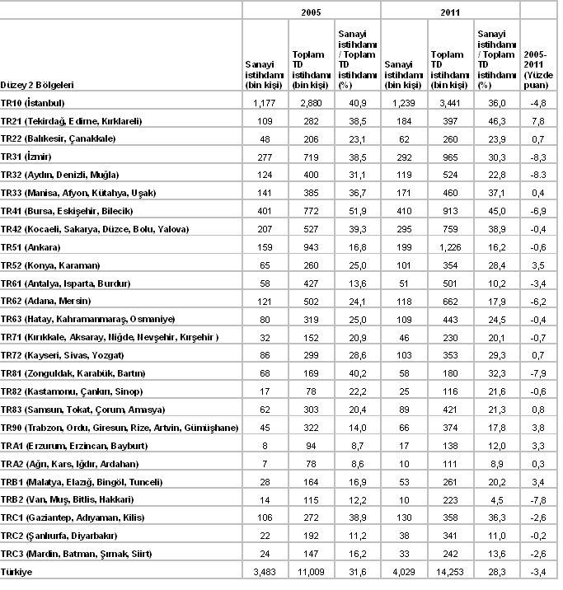
Kaynak: Hanehalkı İşgücü anketi; TÜİK, Betam

Tablo 1 Mevsim etkilerinden arındırılmış tarım dışı işgücü göstergeleri (bin kişi)
 | İşgücü | İstihdam | İşsizlik | İşsizlik Oranı | Aylık değişimler
Şubat 10 | 19816 | 16635 | 3182 | 16.1% | İşgücü | İstihdam | İşsizlik
Mart 10 | 19942 | 16756 | 3186 | 16.0% | 126 | 122 | 4
Nisan 10 | 19836 | 16829 | 3007 | 15.2% | -106 | 73 | -180
Mayıs 10 | 19902 | 16941 | 2961 | 14.9% | 66 | 111 | -45
Haziran 10 | 19843 | 16952 | 2891 | 14.6% | -59 | 11 | -71
Temmuz 10 | 19859 | 16981 | 2877 | 14.5% | 16 | 29 | -14
Ağustos 10 | 19845 | 16917 | 2928 | 14.8% | -14 | -64 | 50
Eylül 10 | 19771 | 16903 | 2867 | 14.5% | -74 | -14 | -60
Ekim 10 | 19822 | 16994 | 2828 | 14.3% | 52 | 91 | -39
Kasım 10 | 19871 | 17152 | 2719 | 13.7% | 49 | 158 | -109
Aralık 10 | 19958 | 17265 | 2692 | 13.5% | 87 | 114 | -27
Ocak 11 | 20107 | 17405 | 2703 | 13.4% | 150 | 139 | 10
Şubat 11 | 20231 | 17633 | 2597 | 12.8% | 123 | 229 | -106
Mart 11 | 20289 | 17708 | 2582 | 12.7% | 59 | 74 | -16
Nisan 11 | 20477 | 17854 | 2623 | 12.8% | 188 | 146 | 42
Mayıs 11 | 20562 | 17876 | 2685 | 13.1% | 85 | 23 | 62
Haziran 11 | 20682 | 17984 | 2697 | 13.0% | 120 | 108 | 12
Temmuz 11 | 20647 | 18042 | 2605 | 12.6% | -35 | 58 | -93
Ağustos 11 | 20584 | 18095 | 2489 | 12.1% | -63 | 53 | -116
Eylül 11 | 20568 | 18203 | 2365 | 11.5% | -16 | 108 | -124
Ekim 11 | 20536 | 18120 | 2415 | 11.8% | -32 | -82 | 50
Kasım 11 | 20598 | 18244 | 2354 | 11.4% | 62 | 124 | -61
Aralık 11 | 20594 | 18261 | 2333 | 11.3% | -4 | 17 | -21
Ocak 12 | 20723 | 18400 | 2323 | 11.2% | 129 | 139 | -10
Şubat 12 | 20670 | 18320 | 2350 | 11.4% | -53 | -80 | 27
Mart 12 | 20794 | 18418 | 2375 | 11.4% | 124 | 98 | 26
Nisan 12 | 20934 | 18546 | 2389 | 11.4% | 141 | 127 | 13
Mayıs 12 | 21026 | 18623 | 2403 | 11.4% | 92 | 77 | 14
Haziran 12 | 21092 | 18704 | 2387 | 11.3% | 66 | 81 | -16
Temmuz 12 | 21083 | 18669 | 2414 | 11.4% | -8 | -35 | 27
Ağustos 12 | 21154 | 18736 | 2418 | 11.4% | 71 | 67 | 4
Eylül 12 | 21425 | 18903 | 2522 | 11.8% | 271 | 167 | 104
Ekim 12 | 21607 | 19106 | 2501 | 11.6% | 182 | 203 | -21
Kasım 12 | 21780 | 19217 | 2563 | 11.8% | 172 | 111 | 61
Aralık 12 | 21827 | 19257 | 2570 | 11.8% | 47 | 40 | 8
Ocak 13 | 21872 | 19297 | 2575 | 11.8% | 45 | 41 | 5
Şubat 13 | 21983 | 19421 | 2562 | 11.7% | 111 | 123 | -13
Mart 13 | 22051 | 19478 | 2572 | 11.7% | 67 | 57 | 10
Kaynak: TÜİK, Betam

Tablo 2 Mevsim etkilerinden arındırılmış sektörel istihdam (bin kişi)
 | Tarım | Sanayi | İnşaat | Hizmetler | Aylık değişimler
Şubat 10 | 5664 | 4349 | 1373 | 10897 | Tarım | Sanayi | İnşaat | Hizmetler
Mart 10 | 5624 | 4355 | 1426 | 10994 | -40 | 6 | 53 | 97
Nisan 10 | 5675 | 4397 | 1447 | 10998 | 52 | 42 | 21 | 4
Mayıs 10 | 5579 | 4470 | 1424 | 11050 | -97 | 73 | -23 | 52
Haziran 10 | 5712 | 4524 | 1423 | 11006 | 134 | 54 | -1 | -44
Temmuz 10 | 5681 | 4538 | 1469 | 10968 | -32 | 13 | 47 | -38
Ağustos 10 | 5659 | 4509 | 1414 | 10997 | -22 | -28 | -55 | 29
Eylül 10 | 5655 | 4478 | 1416 | 11010 | -5 | -31 | 1 | 13
Ekim 10 | 5792 | 4494 | 1437 | 11045 | 137 | 16 | 21 | 35
Kasım 10 | 5847 | 4651 | 1506 | 11003 | 55 | 157 | 69 | -42
Aralık 10 | 6030 | 4643 | 1552 | 11071 | 184 | -8 | 46 | 67
Ocak 11 | 6040 | 4676 | 1534 | 11193 | 9 | 33 | -17 | 123
Şubat 11 | 6188 | 4685 | 1578 | 11339 | 149 | 9 | 44 | 146
Mart 11 | 6208 | 4820 | 1603 | 11283 | 20 | 135 | 25 | -56
Nisan 11 | 6087 | 4806 | 1640 | 11403 | -121 | -14 | 36 | 120
Mayıs 11 | 6025 | 4760 | 1676 | 11447 | -62 | -46 | 36 | 44
Haziran 11 | 6085 | 4690 | 1706 | 11602 | 59 | -70 | 30 | 155
Temmuz 11 | 6106 | 4684 | 1716 | 11652 | 22 | -6 | 11 | 50
Ağustos 11 | 6185 | 4683 | 1780 | 11660 | 79 | -1 | 64 | 8
Eylül 11 | 6127 | 4712 | 1784 | 11730 | -58 | 29 | 3 | 69
Ekim 11 | 6169 | 4680 | 1688 | 11752 | 41 | -32 | -96 | 22
Kasım 11 | 6148 | 4695 | 1654 | 11900 | -21 | 15 | -34 | 148
Aralık 11 | 6048 | 4702 | 1622 | 11928 | -100 | 7 | -32 | 28
Ocak 12 | 6059 | 4702 | 1656 | 12031 | 11 | 0 | 35 | 103
Şubat 12 | 6044 | 4711 | 1546 | 12016 | -15 | 9 | -110 | -15
Mart 12 | 6039 | 4732 | 1563 | 12098 | -5 | 20 | 17 | 82
Nisan 12 | 6071 | 4747 | 1660 | 12119 | 32 | 15 | 96 | 21
Mayıs 12 | 6115 | 4733 | 1735 | 12159 | 44 | -13 | 75 | 40
Haziran 12 | 6043 | 4750 | 1764 | 12209 | -72 | 16 | 29 | 50
Temmuz 12 | 6043 | 4753 | 1719 | 12211 | 0 | 3 | -44 | 2
Ağustos 12 | 6047 | 4756 | 1763 | 12257 | 4 | 3 | 44 | 46
Eylül 12 | 6151 | 4756 | 1792 | 12393 | 103 | 0 | 28 | 135
Ekim 12 | 6192 | 4775 | 1799 | 12548 | 41 | 19 | 7 | 155
Kasım 12 | 6180 | 4818 | 1781 | 12628 | -12 | 43 | -18 | 80
Aralık 12 | 6135 | 4858 | 1757 | 12628 | -45 | 40 | -24 | 0
Ocak 13 | 6118 | 4885 | 1761 | 12637 | -17 | 27 | 5 | 9
Şubat 13 | 6149 | 4911 | 1770 | 12691 | 30 | 25 | 9 | 54
Mart 13 | 6136 | 4948 | 1766 | 12730 | -12 | 38 | -4 | 39
Kaynak: TÜİK, Betam

* Prof. Dr. Seyfettin Gürsel, Betam, Direktör, seyfettin.gursel@bahcesehir.edu.tr
∗∗ Yrd. Doç. Dr. Gökçe Uysal, Betam, Direktör Yardımcısı, gokce.uysal@bahcesehir.edu.tr
∗∗∗ Ayşenur Acar, Betam, Araştırma Görevlisi, aysenur.acar@bahcesehir.edu.tr
Betam son bir yıldır Kariyer.net tarafından sağlanan verilerden açık bulunan iş pozisyonu başına yapılan başvuru sayısını hesaplıyor. Bu seri hem mevsim hem takvim etkilerinden arındırılmıştır. İlan başına başvuru sayısının azalması bir yandan münhal işlerin artmasına diğer yandan da başvuru sayısının azalmasına bağlıdır. Münhal işlerin artması büyümenin hızlanmasına bağlanırken, başvuruların azalması iş arayan sayısının azalmasına bağlı olacaktır.
Sektörel istihdam serileri teker teker mevsim etkilerinden arındırılmaktadır. Dolayısıyla sektörel istihdam rakamlarının toplamı, mevsim etkilerinden arındırılmış toplam istihdam rakamından farklı olabilmektedir. Aradaki fark mevsim etkilerinden arındırma prosedürünün lineer olmamasından kaynaklanmaktadır.
Gri renkle gösterilen seriler ham istihdam rakamlarını, lacivert seriler ise mevsim etkilerinden arındırılmış serileri temsil etmektedir.

